|  |
| --- |
| Государственное образовательное учреждение высшего профессионального образования Санкт-Петербургский национальный исследовательский университет информационных технологий механики и оптики |
| Реализация модели «Песочная куча» |
|  |
| **Завадский Дмитрий – А3400** |
| **Усачева Юлия – А34001** |
| **01.11.2016** |

|  |
| --- |
|  |

Постановка задачи:

На квадратную плоскость Z(x, y), где X и Y целые числа равномерно насыпается песок по одной песчинке на ячейку.

При условии Z(x, y) ≥ 4 они рассыпаются по следующему правилу:

Z(x, y) → Z(x, y) – 4  
Z(x ± 1, y) → Z(x ± 1, y) + 1

Z(x, y ± 1) → Z(x, y ± 1) + 1

Во время процесса моделирования делаем замеры количества ячеек с количеством песчинок 1, 2, 3 и 4 соответственно.

Спустя определенное время строим гистограмму зависимости величины лавины от их количества.

По данным результатам можно предположить, что распределение мощности лавины от её частоты экспоненциально.

Код

Из-за того что код достаточно длинный, привожу тут ссылку на выложенную в общий доступ версию:

http://pastie.org/10953716

Результаты

Гистограмма при одном миллионе распадений

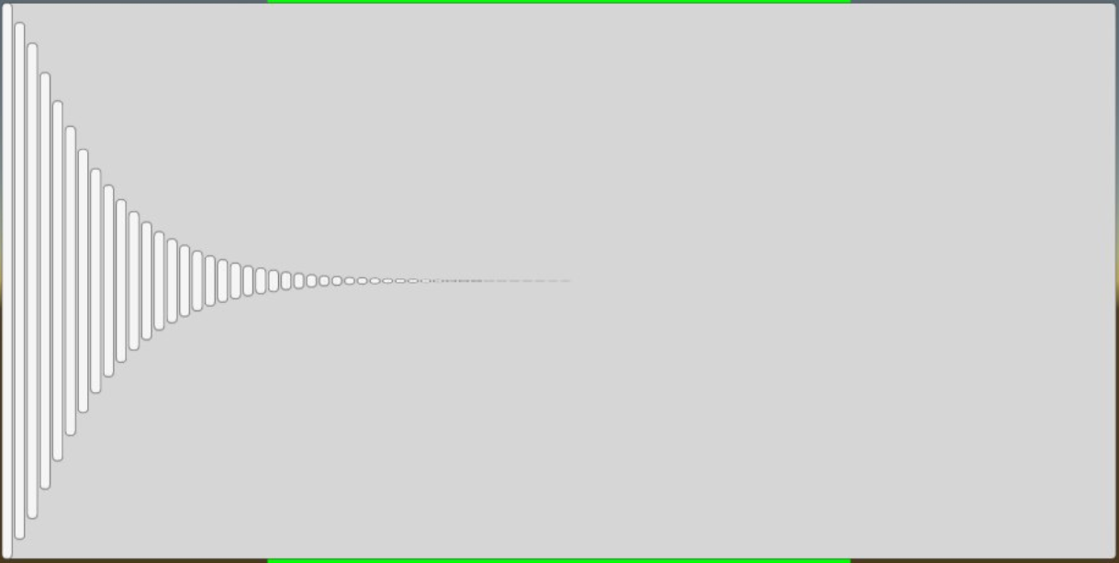

График натурального логарифма первых 29 значений (синий) и прямая (красная)

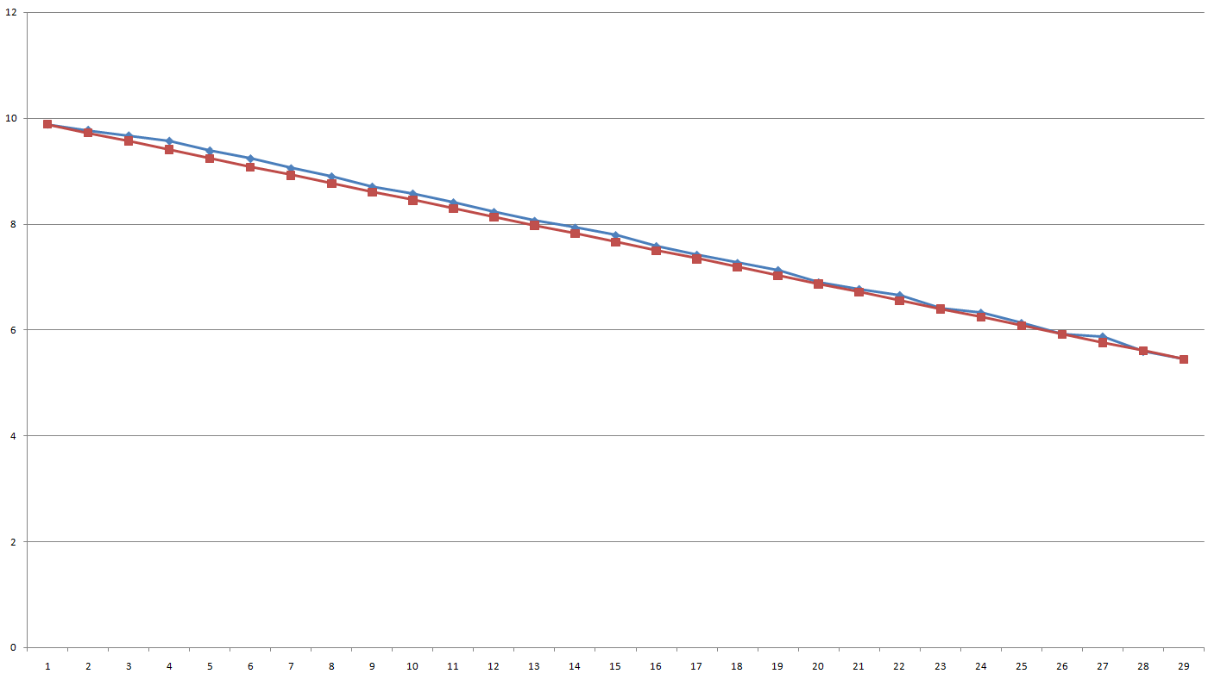

Гистограмма при десяти миллионах распадений

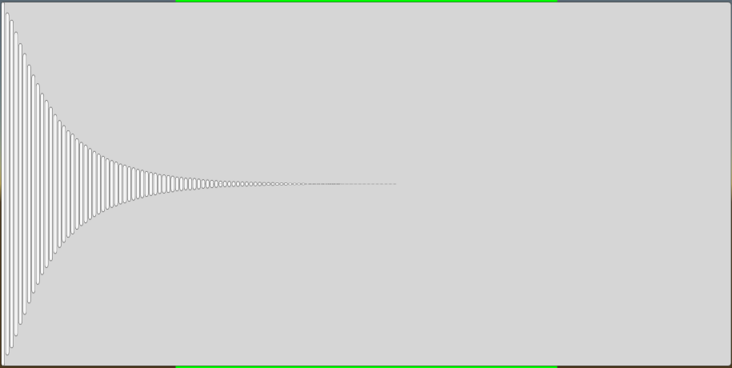

График натурального логарифма первых 30 значений (синий) и прямая (красная)

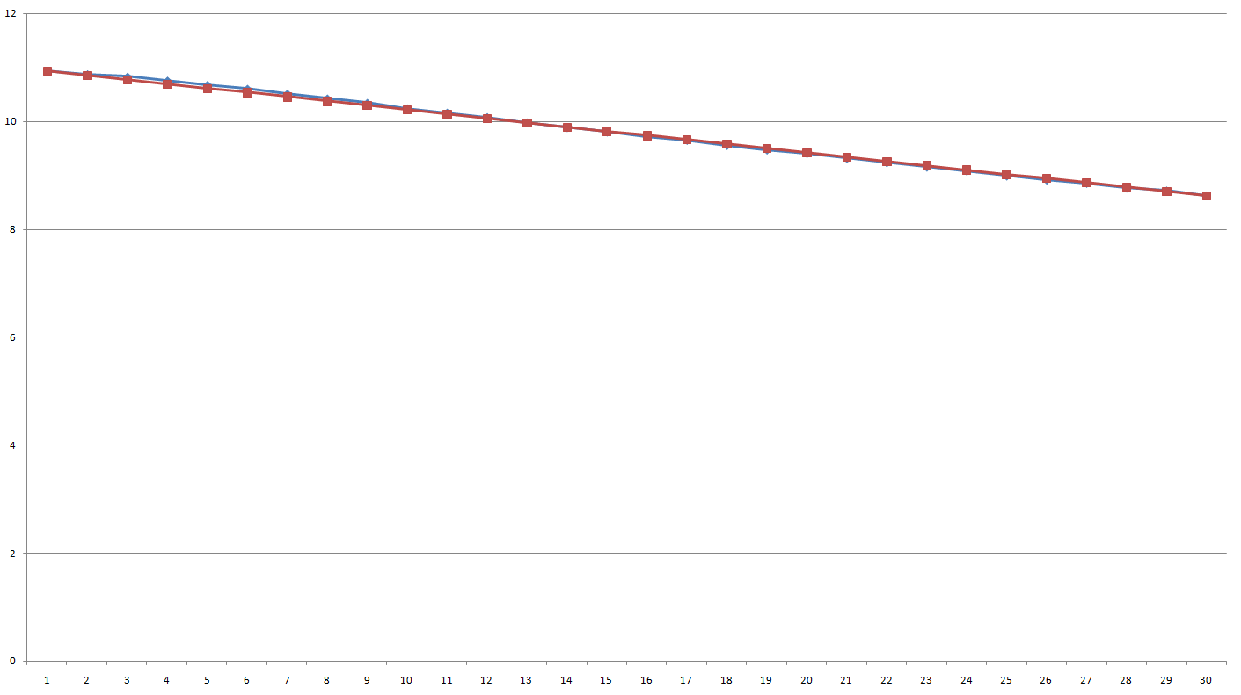

Литература

<http://www.pdmi.ras.ru/~lowdimma/sandpile/sandpilelectures.pdf>

<https://en.wikipedia.org/wiki/Abelian_sandpile_model>